
茨木市
なまえ
わたしノート
～人生を大切にすごすために～



書こう、話そう、あなたの人生のこと。

あなたはこれまでどんな人生を歩んできましたか？
これからどんな人生を歩んでいきたいですか？

自分の望む人生を、最期まで自分らしく歩むために、
必要なことや考えをまとめるお手伝いをするのがこのノートの役割です。

わたしのこと、家族のこと、もしもの時のこと…、

テーマに沿って書き進めるうちに、整理ができるようになっています。

また、家族やかかりつけ医など周囲の人としっかり話すことも大切です。

さあ、あなたらしい人生について考えてみましょう！

※このノートは、法的効力を有するものではありません。
法的効力を有する遺言書等の作成については、
弁護士や司法書士等の専門家へご相談ください。

このノートの書き方
- まずは書きやすいページから気軽にはじめましょう。書けない、書きたくない項目は飛ばして構いません。
- 家族や大切な人と相談しながら書くのもよいでしょう。
- 定期的にふりかえりましょう。何度でも書きなおしができます。
- 個人情報が含まれるため、大切に保管しましょう。

このノートを更新した日
年 月 日

年 月 日

年 月 日

年 月 日

記入した日や
見直した最新の日付を
忘れずに記入してね！



もくじ
わたしに関すること ……………………………………………………P4

もしものとき①～医療・介護～ ………………………………………P14

もしものとき②～お葬式・お墓～ ……………………………………P20

財産など …………………………………………………………………P26

相談先 …………………………………………………………………P36

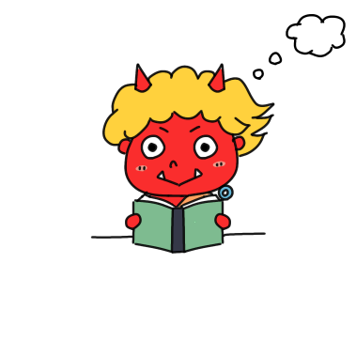



わたしに関すること



「自分」について考えてみませんか?


わたしの基本情報

ふりがな
氏名
生年月日 | 西暦 年  大正・昭和・平成 年 月 日
住所 | 〒  市区  町村  都道  府県
本籍地 | 市区  町村  都道  府県
電話番号 | 自宅：  携帯電話：
趣味
特技
好きな本
好きな映画
好きな食べ物
好きな音楽
好きなスポーツ
好きな言葉
座右の銘
尊敬する人
人生の恩人
〇職歴
在籍期間 | 勤務先
年 月 ～ 年 月
年 月 ～ 年 月

年 月 ～ 年 月
年 月 ～ 年 月

〇これからのわたし
続けたいこと
やってみたいこと

〇家系図
相続のことを考えるためにも、わかる範囲で家系図を作成しましょう。家系図を作成しておくことで、自分の法定相続人が誰なのかを確認できます。

父方祖父

２

父方祖母

２

父

１

母方祖父

２

母方祖母

２

母

１

わたし

配偶者

子

１１

孫

２

子

１１

孫

２

子

１１

孫

２

きょうだい

２

甥・姪

３

きょうだい

２１

甥・姪

３

きょうだい

２

甥・姪

３

第２順位

常に相続人

第３順位
氏名を記入
続柄

親等

第１順位
（例）

① 第１順位（黄）…子がいない場合は、孫が第１順位になります。
② 第２順位（青）…父母がいない場合は、祖父母が第２順位になります。
③ 第３順位（緑）…きょうだいがいない場合は、甥・姪が第３順位になります。
〇各種証明書等の保管場所
もしものときのために、保管場所を記入しましょう。
各種証明書等 | 保管場所
マイナンバーカード
資格確認書（健康保険）
介護保険証
おくすり手帳
パスポート
各種免許証
その他（ ）

〇かかりつけの医療機関・医師等
かかりつけの医療機関や医師等について、記入しておきましょう。特定の医療機関がない方も、もしものときに備えて、元気なうちに考えておきましょう。
医療機関名① |  | 診療科名
所在地 | 都道  府県  市区  町村
連絡先
担当医師

医療機関名② |  | 診療科名
所在地 | 都道  府県  市区  町村
連絡先
担当医師

医療機関名③ |  | 診療科名
所在地 | 都道  府県  市区  町村
連絡先
担当医師

医療機関名④ |  | 診療科名
所在地 | 都道  府県  市区  町村
連絡先
担当医師

〇もしもの時に、医療機関に提供する情報を記入しましょう。
血液型 | 型
アレルギー | ☐ 無 ・ ☐ 有  内容：
持 病 | ☐ 無 ・ ☐ 有  内容：
常用薬 | ☐ 無 ・ ☐ 有  内容：
既往症 | ☐ 無 ・ ☐ 有  内容：

〇担当の地域包括支援センター、介護支援専門員（ケアマネジャー）、
障害者相談支援センター、相談支援専門員などを記入しましょう。

事業所名 | 担当者氏名 | 連絡先
〇もしものときの連絡先
氏 名 | 間柄 | 住 所 | 連絡先 | 備考
家族、友人、地域の方など、もしものときの連絡先を記入しましょう。


これまでの思い出を振り返ってみましょう。
0歳～
10代
20代
30代
40～50代
60～70代
80代～

メモ
◎振り返ってみて、思ったこと、誰かに伝えたいことがあれば、記入しましょう。

もしものとき①
医療・介護



「どう生きたいか」について考えてみませんか?


わたしの意思について ～医療～
いのちに関わる病の告知は、本人より先に家族にされることもあります。事前にこのノートを家族と共有しておくことで、もしものときでもあなたの気持ちを伝えることができます。

いのちに関わる  病の告知について | ☐ 厳しい内容も含めて全て自分に話してほしい  ☐ 病名や余命などの概要でよい  ☐ 自分は聞きたくない  ☐ その他 ( )
医療についての  希望 | ☐ 治癒が望めなくても、１日でも長く生きられる  治療を受けたい  ☐ 治癒が望めないなら、延命措置はしないでほしい  ☐ 延命措置は望まないが、苦痛は和らげてほしい  ☐ その他（ ）
療養したい場所 | ☐ 自宅 ☐ 病院 ☐ 介護施設等（ ）  ☐ 終末期に苦痛を和らげ、穏やかに過ごす場
臓器提供に  ついて | ☐ 臓器提供を希望する  （臓器提供意思表示カード等の場所： ）  ☐ 臓器提供を希望しない

『人生会議』を知っていますか？

『人生会議』とは、もしものときに受けたい医療やケアについて、あなたの思いを家族や医師などと共有しておくことです。『アドバンス・ケア・プランニング＝ＡＣＰ』とも呼ばれます。
人生会議は、たとえば次のように考えて進めていきます。
人生会議の３ステップ |  | 例
Step１ | あなたの大切なことを考えましょう。 | 家族のそばにいたい  住み慣れた街にいたい など
Step２ | もしものとき、あなたの大切なことを  伝えてくれる人を選びましょう。 | 家族や親しい友人 など  複数人でも大丈夫です。
Step３ | 信頼できる医療・介護関係者とも  話し合いましょう。 | あなたの希望を理解してもらうために話し合います。
わたしノートであなたの思いを整理したことをきっかけに、一度考えてみてもいいかもしれません。
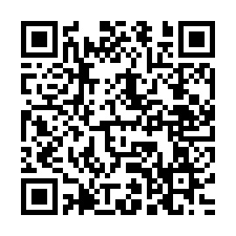
人 生 会 議

検 索
＜人生会議についてもっと知りたい方へ＞
茨木市のホームページで「人生会議」と検索すると、
詳しい内容をご覧いただけます。

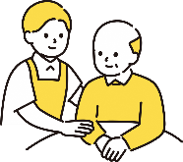
わたしの意思について ～介護～
介護を  受けたい場所 | ☐ 自宅 ☐ 介護施設・病院 ☐ おまかせする  ☐ その他（ ）
介護を  お願いしたい人 | ☐ 配偶者（氏名： ）  ☐ こども（氏名： ）  ☐ その他（氏名： 続柄： ）

〇判断能力が低下した場合に、財産管理に関することを伝えている人
 | 氏名 | 住所 | 連絡先
☐ 配偶者
☐ こども・親戚
☐ その他
その他の場合は右のいずれかにチェック | ☐ 任意後見人 ☐ 代理人 ☐ 特に契約はしていない
※認知症や病気等で、意思表示が出来なくなった場合に備えて、財産管理についてどのようにしたいかを伝えておきましょう。家族以外にも、成年後見制度等で第三者に伝えることも可能です。

自分の意思を伝えられなくなった時に備えたい方へ

〇成年後見制度について
認知症等で、判断能力が十分でない方を保護・支援するための制度です。成年後見制度を利用するためには、家庭裁判所に成年後見人等の選任を申し立てる必要があります。
成年後見制度 には「法定後見制度」と「任意後見制度」があります。
法定後見制度 | 本人、配偶者、４親等以内の親族または市長が家庭裁判所に申立てを行い、家庭裁判所が選任した成年後見人が、本人の利益を考えながら、本人を代理して契約などの法律行為をしたり、本人がした不利益な法律行為を後から取り消すことができます。
任意後見制度 | 本人に十分な判断能力があるうちに、将来、判断能力が不十分な状態になった場合に備えて、あらかじめ自らが選んだ代理人（任意後見人）に、自分の生活、療養看護や財産管理に関する事務について代理権を与える契約（任意後見契約）を公証人の作成する公正証書で結んでおくものです。
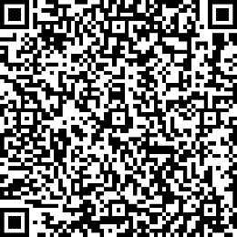
※法務省ホームページ「成年後見制度～成年後見登録制度～」より抜粋
成 年 後 見 制 度

検 索
〈制度の詳しい説明やご相談〉
茨木市のホームページで「成年後見制度」と検索すると、
詳しいご相談先をご覧いただけます。

〈成年後見制度に関する一般的な説明〉
地域福祉課（072-620-1634）または長寿政策課（072-620-1637）

メモ
◎その他、希望することや伝えておきたいことがあれば記入しましょう。

もしものとき②
～お葬式・お墓～

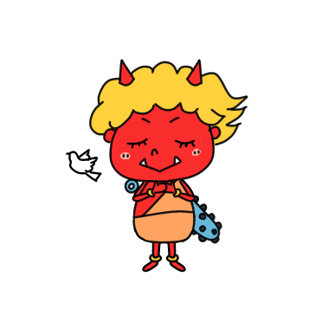

「こうしてほしい・してほしくない」について
考えてみませんか?


お葬式について
お葬式にはただ故人を見送るだけでなく、儀式を重ね、時間をかけることによって、遺された人のケアを行うという意味もあります。こうした意味を知ったうえで、あなたはどういうお葬式を望むのか考えてみましょう。

〇形式
☐ 通夜、葬儀・告別式を執り行う「一般的なお葬式」
☐ 通夜、葬儀・告別式を、主に家族や親しい人だけで行う「家族葬」
☐ 通夜を行わず葬儀・告別式または火葬のどちらかで済ませる「一日葬」
☐ 通夜、葬儀・告別式を行わず、火葬のみの「直葬（火葬式）」
☐ その他（ ）

☐ 自分の意見と見送る側の葬儀に対する意見があわなくても、
もしものときは、見送る側の意見を尊重する
〇宗教
☐ 仏式
☐ 神式
☐ キリスト教式
☐ 無宗教
☐ その他（ ）

懇意にしている  寺社・神社・教会等 | 宗派
懇意にしている  寺社・神社・教会等 | 名称
懇意にしている  寺社・神社・教会等 | 所在地
懇意にしている  寺社・神社・教会等 | 連絡先

〇喪主をお願いしたい人がいれば記入しましょう。
喪主をお願いしたい人 | 氏名
喪主をお願いしたい人 | 続柄
喪主をお願いしたい人 | 住所
喪主をお願いしたい人 | 連絡先
伝えておきたい
メッセージ
※喪主をお願いしたいことを事前に相談しておくとスムーズです。
〇事前に決めている葬儀社がある場合は、その連絡先も記入しましょう。
葬儀社の有無 | ☐ 有 （☐ 市営葬儀・ ☐ 民間業者）  ☐ 無
葬儀社  ※市営葬儀の場合は  補助業者 | 社名
葬儀社  ※市営葬儀の場合は  補助業者 | 所在地
葬儀社  ※市営葬儀の場合は  補助業者 | 連絡先
〇お葬式にかける費用
☐ 費用はかかっても、しっかりした葬式をしてほしい
☐ 費用はごく世間一般的にしてほしい
☐ 費用はできるだけ抑えてほしい

〇お葬式で「してほしいこと」「してほしくないこと」
してほしいこと
してほしくないこと

〇香典・供花・供物
香典 | □ 受け取る □ 受け取らない
供花 | □ 受け取る □ 受け取らない
供物 | □ 受け取る □ 受け取らない

〇その他の要望(例：棺に入れてほしいもの、お葬式に呼んでほしい人 等)
※棺に入れられるものや量には制限があります。ガラスやプラスチックなど、遺骨が
汚れるものや危険性のあるものは入れられません。事前に確認しておきましょう。

お墓について
納骨について希望がある場合、ここに記入しましょう。
遺骨を納めるお墓 | ☐ 菩提寺 先祖代々の墓  ☐ 自分で用意した霊園・墓地  ☐ 自分で用意した永代供養納骨堂  ☐ 自分で用意した永代供養塔（合祀）  ☐ 家族に任せる  □ その他（ ）
寺院・霊園  ※ある場合は記入 | 寺院名・霊園名
寺院・霊園  ※ある場合は記入 | 所在地
寺院・霊園  ※ある場合は記入 | 連絡先
寺院・霊園  ※ある場合は記入 | 墓石の有無 | ☐ 有 ・ ☐ 無
寺院・霊園  ※ある場合は記入 | 墓石・墓碑銘の希望

メモ
◎生前契約をしている場合や、支払い済みの場合もここに記入しておきましょう。


遺影について
お気に入りの写真があれば、使ってみてはいかがでしょうか？
遺影として、すでに準備しているものがあれば、記入しましょう。
遺影の準備 | ☐ 有 ・ ☐ 無
保管場所
（データ含む）
写真 | ◎選んだ写真がどのような写真か、写真の特徴や選んだ理由、  思い出などを記入してみましょう。

財産など



お金に関することについて考えてみませんか?


資産などについて
あなたの資産などについて書きとどめておくものです。暗証番号や、通帳・印鑑・カードの保管場所はここに記入せず、家族や信頼できる人に口頭で伝えておくことをおすすめします。
〇預貯金
金融機関名 | 支店名 | 種類 | 口座番号 | 名義人 | 貸金庫
 |  | ☐ 普通 ☐ 当座  ☐ その他（ ） |  | ☐ 自分  ☐ その他( )
 |  | ☐ 普通 ☐ 当座  ☐ その他（ ） |  | ☐ 自分  ☐ その他( )
 |  | ☐ 普通 ☐ 当座  ☐ その他（ ） |  | ☐ 自分  ☐ その他( )
 |  | ☐ 普通 ☐ 当座  ☐ その他（ ） |  | ☐ 自分  ☐ その他( )
 |  | ☐ 普通 ☐ 当座  ☐ その他（ ） |  | ☐ 自分  ☐ その他( )
〇クレジットカード
カード会社 | カード番号 | 引き落とし口座

〇借入金/ローン
借入先 | 借入額 | 借入日 | 返済方法 | 備考
〇生命保険・火災保険など

保険会社 | 種類・内容 | 受取人 | 備考
〇有価証券（株式、国債、投資信託、ＮＩＳＡなど）
証券会社など | 支店名 | 口座番号 | 備考
〇形見分けしたいもの
内容 | 誰に | 保管場所 | 備考

○車両

車種 | 車両番号  （ナンバー） | 車両の  保管場所 | 備考
○デジタル機器や各種データ
パソコンやスマートフォンなどのデジタル機器や、画像や音楽などの各種
データも相続の対象となります。
端末・データ等 | 保管場所や取扱いについて
パソコン
スマートフォン / タブレット
デジタルカメラ
ビデオカメラ
各種記憶媒体（ＵＳＢ・ＳＤカード等）
クラウドサービスの保存データ

不動産について
「土地」や「建物」などの不動産について、登記事項証明書や固定資産税の納税通知書等を確認し、所在地のほか、共有している場合は共有者氏名などを記入しましょう。
〇土地について

所在地
共有者氏名
連絡先
自身の持ち分
どのように  したいか | ☐ 売却など自由にして構わない  ☐ 貸すのは構わない  ☐ その他（ ）
備考 | （例）借地（貸主の氏名・住所・連絡先・契約書の保管場所）
〇建物について
所在地
共有者氏名
連絡先
自身の持ち分
どのように  したいか | ☐ 売却など自由にして構わない  ☐ 貸すのは構わない  ☐ その他（ ）
備考 | （例）借家（貸主の氏名・住所・連絡先・契約書の保管場所）

メモ
◎その他に資産として持っているものや、書ききれないことがあれば記入しましょう。


年金について
公的年金等についての情報を記入しましょう。

〇公的年金
基礎年金番号
管轄の年金事務所
国民年金基金  ※加入者のみ記入 | 基金名 | ☐ 全国国民年金基金  ☐ その他（ ）
国民年金基金  ※加入者のみ記入 | 備考
〇企業年金・退職年金
企業・団体名
年金の種類 | ☐ 確定給付企業年金（DB）  ☐ 企業型確定拠出年金（DC）  ☐ 厚生年金基金  ☐ 共済年金  ☐ その他（ ）
加入者番号等
受給開始日

〇iDeCo（個人型確定拠出年金）
金融機関名
加入者登録番号
現在の状況 | ☐ 毎月掛け金を拠出している（積立中）  ☐ 掛け金の拠出を止めている（運用のみ）  ☐ すでに年金として受給している
掛金の引き落とし口座
年金受け取り口座
〇民間保険会社の個人年金
年金保険の名称
保険会社名
証券番号
契約者
被保険者
受取人
払込終了年月日
受給開始日


口座引き落としなどについて
口座から定期的に引き落としされるもの（定期購入しているものを含む）について、記入しておきましょう。※１つの項目に複数ある場合は、複数行に分けて記入しましょう。
項目 | 契約先 | 金融機関・支店名 | 口座番号 | 引落日 | 備考
電気
ガス
水道
電話
インターネット
家賃
年金
支払い
税金
支払い
保険料
支払い
その他
( )


各種サービスに関する情報について
パソコンやスマートフォン、利用しているソーシャルメディア、ネット上の様々な取引やアカウントの情報などを、どう取り扱ってほしいかここに記しておきましょう。
ログインに必要なＩＤやパスワードについては、別途保管しておくことをお勧めします。
パソコン、サブスクリプションサービスなどに関する取扱い・情報など
パソコン
スマートフォン
インターネットサービス
有料アプリ、サブスク
ブログ
ＳＮＳ
電子マネー
交通系ICカード
会員権 /
各種ポイントカード

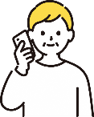
相談先
・わたしノート関係  ・高齢福祉サービス関係  ・成年後見制度 | 長寿政策課 | 電話：072-620-1637  窓口：南館２階16番
・介護保険関係 | 介護保険課 | 電話：072-620-1639  窓口：本館２階14番
・手帳交付、手当支給  ・障害福祉サービス関係 | 障害福祉課 | 電話：072-620-1636  072-655-2758  窓口：南館２階17番
・国民健康保険  ・後期高齢医療保険  ・国民年金 | 保険年金課 | 電話：072-620-1631  窓口：本館１階６～８番
・健康に関する相談  ・各種健診等 | 健康づくり課 | 電話：072-625-6685  茨木市春日三丁目13番5号
成年後見制度 | 地域福祉課 | 電話：072-620-1634  窓口：南館２階15番
ごみの処分 | 環境事業課 | 電話：072-634-0351  茨木市東野々宮町14番1号
・死亡届出  ・市営葬儀 | 市民課 | 電話：072-620-1621  窓口：本館１階１～５番
弁護士等への相談 | 市民生活相談課 | 電話：072-620-1603  窓口：南館１階
死亡に伴う手続  （おくやみコーナー） | 市民生活相談課 | 電話予約：072-647-2919  窓口：南館１階情報ルーム
消費生活の相談  （葬儀の契約トラブルなど） | 消費生活センター | 電話：072-624-1999  窓口：南館１階
（令和８年４月１日時点）

メモ
◎最後に、大切な人に伝えたい想いがあれば記入しましょう。

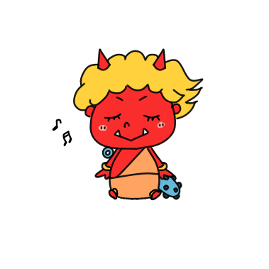

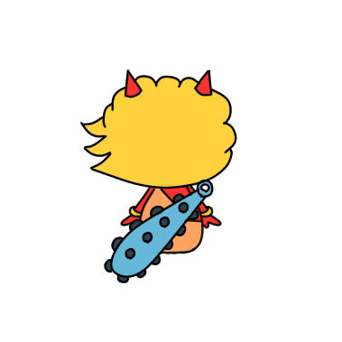
令和８年10月 初版発行
発 行 茨木市
編 集 福祉部 長寿政策課
茨木市

